も
し
も
の
と
き
の

た
め
に
備
え
た
い

もしものときのために
備えたい
将来、認知症や急な病気、事故などで、自分のことを自分で決められない状況になるかもしれません。最期まで自分らしく生きるために、元気なうちから、自分の思いを整理しておきましょう。
自分が望む医療とケアについて、前もって考え、家族や身近な人と繰り返し話し合って共有する取り組みを、
ＡＣＰ：アドバンス・ケア・プランニング【人生会議】と呼びます。
大切な判断を求められたとき、自分の望む医療が受けられるよう、また、家族や大切な人たちが判断や決断に迷ったり、後悔したりすることが少なくてすむよう、あなたが望む医療や介護について、日頃から家族やかかりつけ医、訪問看護師、ケアマネジャー等と話し合い、自分の気持ちを共有しておきましょう。

医療・介護のこと
記入日 年 月 日（ 歳）
◎傷病歴
傷病名 | 発症年齢 | 症状・手術の有無など
◎アレルギー・副作用
薬（ ）
食べ物（ ）
その他（ ）
◎かかりつけ医
病院名 | 診療科 | 主治医 | 電話番号
 | 科
 | 科
 | 科
 | 科
 | 科
◎かかりつけ歯科医院
記入日 年 月 日（ 歳）
病院名 | 主治医 | 電話番号
◎かかりつけ薬局
薬局名 | 常用している薬など | 電話番号
※お薬手帳（保管場所： ）
◎担当のケアマネジャー
事業所名 | 担当者 | 電話番号
MEMO：

介護のこと
過ごす場所・介護をお願いする人・最期の場所など思いは変わっていきます。何度でも書き直しができます。

◎介護が必要になった場合どのように過ごしたいですか？
① 自宅で過ごしたい
② 施設で過ごしたい
③ その他 （ ）
記入日  (誕生日やお正月などの節目) | 該当する番号 | 私の思いを記入しましょう
年 月 日
（ 歳）
年 月 日
（ 歳）
年 月 日
（ 歳）

◎誰に介護をお願いしたいですか？
年 月 日  （ 歳） | □ 家族・親戚 （ ）  □ ヘルパーなどの介護専門職（ ）  □ その他 （ ）  □ わからない
年 月 日  （ 歳） | □ 家族・親戚 （ ）  □ ヘルパーなどの介護専門職（ ）  □ その他 （ ）  □ わからない
年 月 日  （ 歳） | □ 家族・親戚 （ ）  □ ヘルパーなどの介護専門職（ ）  □ その他 （ ）  □ わからない

◎介護のための費用負担 記入日 年 月 日（ 歳）
□ 預貯金で負担したい □ 年金で負担したい
□ 加入している保険で負担したい □ 特に用意はしていない
□ その他 （ ）
人生の最期のこと
◎人生の最期をどこで、どのように迎えたいですか?
① 自宅 ② 施設
③ 病院 ④ 病状に応じて考える
⑤ 未定・決められない ⑥ その他（ ）
記入日  (誕生日やお正月などの節目) | 該当する番号 | 私の思いを記入しましょう
年 月 日
（ 歳）
年 月 日
（ 歳）
年 月 日
（ 歳）
年 月 日
（ 歳）
年 月 日
（ 歳）
告知のこと

記入日  (誕生日やお正月などの節目) | 内容 |  | 私の思いを記入しましょう
年 月 日  （ 歳） | 病状の経過 | □希望する  □希望しない  □迷っている
年 月 日  （ 歳） | 余命  告知 | □希望する  □希望しない  □迷っている
年 月 日  （ 歳） | 病状の経過 | □希望する  □希望しない  □迷っている
年 月 日  （ 歳） | 余命  告知 | □希望する  □希望しない  □迷っている
年 月 日  （ 歳） | 病状の経過 | □希望する  □希望しない  □迷っている
年 月 日  （ 歳） | 余命  告知 | □希望する  □希望しない  □迷っている
◎臓器提供について 記入日 年 月 日（ 歳）
□ ドナーカードを持っている（カード保管場所： ）
□ アイバンクに登録している（登録証保管場所： ）
□ 臓器提供は希望しない □ 家族に任せる
□ その他 （ ）
延命治療のこと
＊延命治療とは、回復の見込みのない方に対して、生きる期間を延ばすことを目的とする治療。
（具体例：心肺蘇生、人工呼吸器、胃ろう等の経管栄養）13ページに詳しい内容を記載しています。

◎食事をとることができなくなったり、回復ができない状態になったとき、あなたはどうしたいですか？
① できる限りの延命治療をしてほしい
② 苦痛を和らげる治療は希望する
③ 延命治療はしない（なるべく自然な状態で見守って欲しい）
④ その他
□ 家族の判断に任せる
□（ ）
記入日  (誕生日やお正月などの節目) | 該当する  番号  （複数可） | 私の思いを記入しましょう
年 月 日
（ 歳）
年 月 日
（ 歳）
年 月 日
（ 歳）
年 月 日
（ 歳）
年 月 日
（ 歳）

◎延命治療として私が希望することと、しないこと
希望するときは 、わからないときは 、希望しないときは 、の記号を上からなぞって下さい

内容 | 年 月 日  （ 歳） | 年 月 日  （ 歳） | 年 月 日  （ 歳）
心臓マッサージなどの
心肺蘇生
延命のための人工呼吸器
胃ろうや経鼻経管栄養
による栄養摂取
点滴による水分補給 |  |  | 
高カロリー輸液による
長期の延命
◎もしもの時、自分の治療方針について誰かが決めなくてはならない場合
記入日 年 月 日（ 歳）
名前 の意見を聞いて決めてください

続柄 連絡先
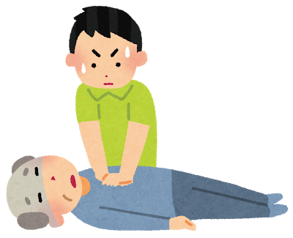
〔主な延命治療について〕

１ 心肺蘇生
心臓や肺の機能が著しく低下あるいは停止して、
呼吸や拍動が停止し、死に瀕した時に、心肺機能を
回復させて蘇生させる処置をいいます。

２ 人工呼吸器
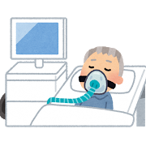
人工的に呼吸をさせる機器。
呼吸が止まった場合チューブを口、もしくは
鼻から気管まで入れたり、のどを切開して気管
に穴を作りそこにチューブを入れ人工呼吸器に
つなげます。
（一旦装着されると、本人や家族の要望があった
場合でも、取り外すことについては、現在の日本で
は法的には完全に認められていません。）
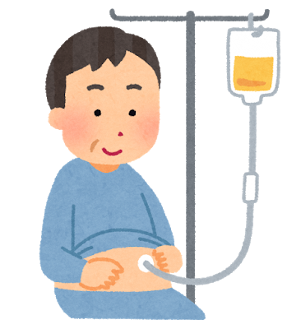
３ 胃ろう
お腹に小さな穴をあけてチューブを取り付け、胃
に直接栄養剤を注入します。
（チューブ交換は定期的に必要）

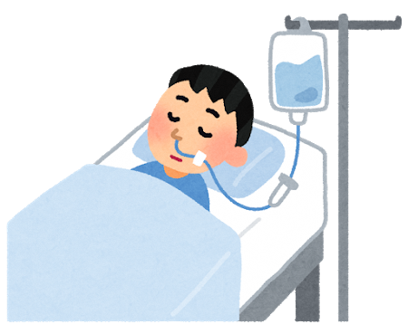
４ 経鼻経管栄養
鼻から胃などまでチューブを入れて栄養剤や
水分を補給します。チューブがのどを通ってい
る不快感があり、意識が下がっている場合など
に患者がそれを引き抜いてしまうことがありま
すが、前記の胃ろうのように、穴をあけるための
手術は必要ありません。（チューブ交換は定期的に必要）

５ 高カロリー輸液
点滴が長期間必要な場合に、心臓に近い太い血管まで管（カテーテル）
を入れ、高カロリーの栄養や水分などを注入します。

